**Blåbærgrenda barnehage har 100% ledig engasjement som BARNEHAGELÆRER**

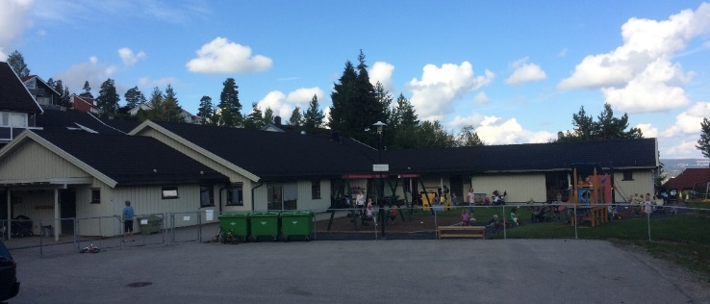

Blåbærgrenda bhg ligger på Fjerdingby i Rælingen, og grunnet økning i barneantall har vi nå et ledig engasjement som barnehagelærer fram til 31.07.26. For å være aktuell for oss er det en forutsetning at du har**:**

* Godkjent barnehagelærerutdanning og/eller annen relevant utdanning (utdanning fra utlandet må være godkjent av Udir, NOKUT-oversettelse er ikke tilstrekkelig). Søkere uten formell kompetanse vil ikke bli vurdert.
* Gode norskkunnskaper (søkere med annet morsmål må ha dokumentasjon på bestått norskprøve, nivå B)
* Evne til å bidra til pedagogisk utvikling i barnehagen. Du er nytenkende og ser muligheter framfor begrensninger. Vi forventer faglig engasjement og gode kommunikasjons- og samarbeidsevner.
* Kompetanse og erfaring med arbeid på småbarnsavdeling
* Godkjent politiattest som fremvises før tiltredelse
* Personlig egnethet, ansvarsbevissthet, initiativ, faglig engasjement og gode samarbeidsevner
* Mulighet for rask tiltredelse, senest 15.11.25

For nærmere opplysninger: kontakt barnehageleder Linda Y. Rosenborg, mail [linda@labergrenda.no](mailto:linda@labergrenda.no) eller tlf 930 85 272. NB! Innsendte papirer returneres ikke.

**Søknadsfrist:** 26.09.25, søknad sendes: [linda@blabergrenda.no](mailto:linda@blabergrenda.no)